|  |  |
| --- | --- |
| **DESARROLLO CURRICULAR EXPERTO TEMÁTICO**  **TECNOLOGÍA E INFORMÁTICA, GRADO 4, GUÍA 1** | |
| INFORMACIÓN DE LA LECCIÓN 3 | |
| **Grado** | **Cuarto** |
| **Número de guía** | **1 – Medios de Comunicación** |
| **Lección** | **3** |
| **Nombre de la lección** | **El teléfono** |
| MARCOS REFERENCIALES | |
|  | **Estándar de competencia:**   * Reconozco artefactos creados por el hombre para satisfacer sus necesidades, los relaciono con los procesos de producción y con los recursos naturales involucrados. * Identifico y menciono situaciones en las que se evidencian los efectos sociales y ambientales, producto de la utilización de procesos y artefactos de la tecnología.   **Elemento de competencia:**   * Identifico y doy ejemplos de artefactos que involucran en su funcionamiento tecnologías de la información. * Utilizo diferentes fuentes de información y medios de comunicación para sustentar mis ideas. |
| DESARROLLO TEMÁTICO | |
| TEMA 1:EL TELÉFONO |  |

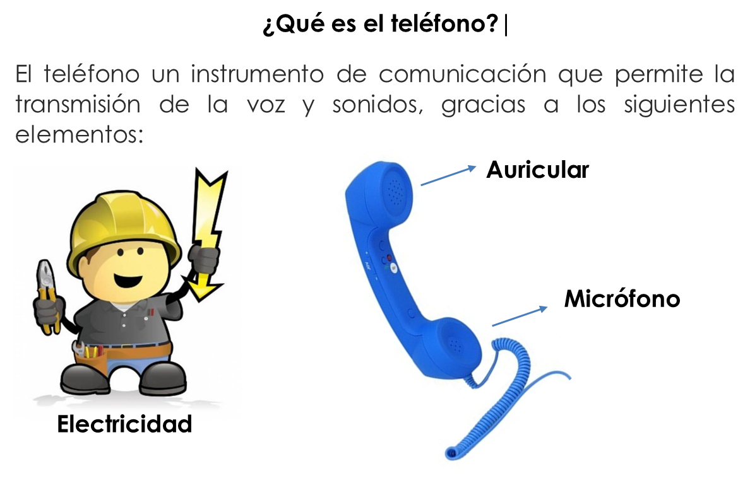

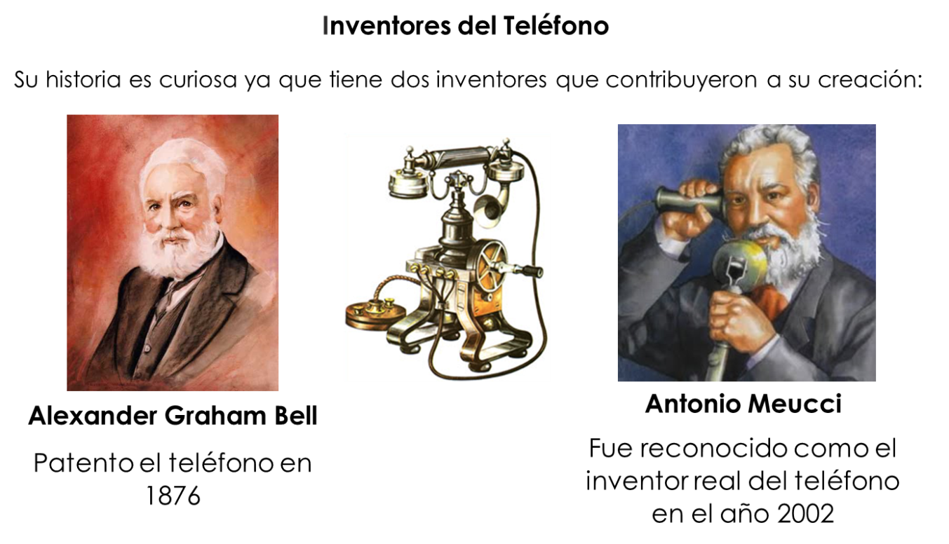

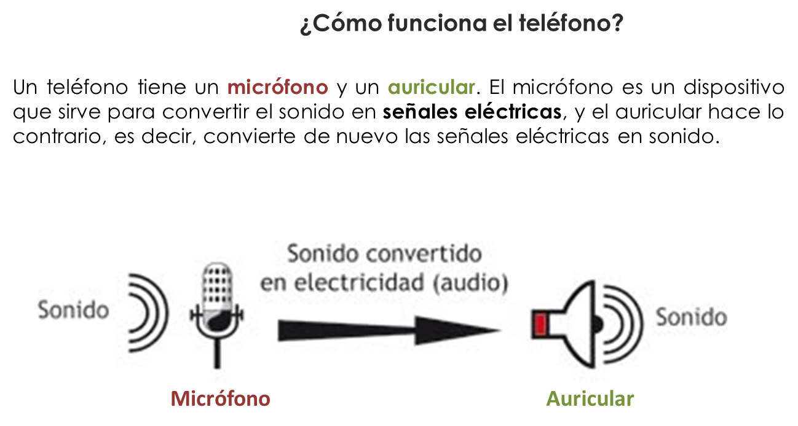

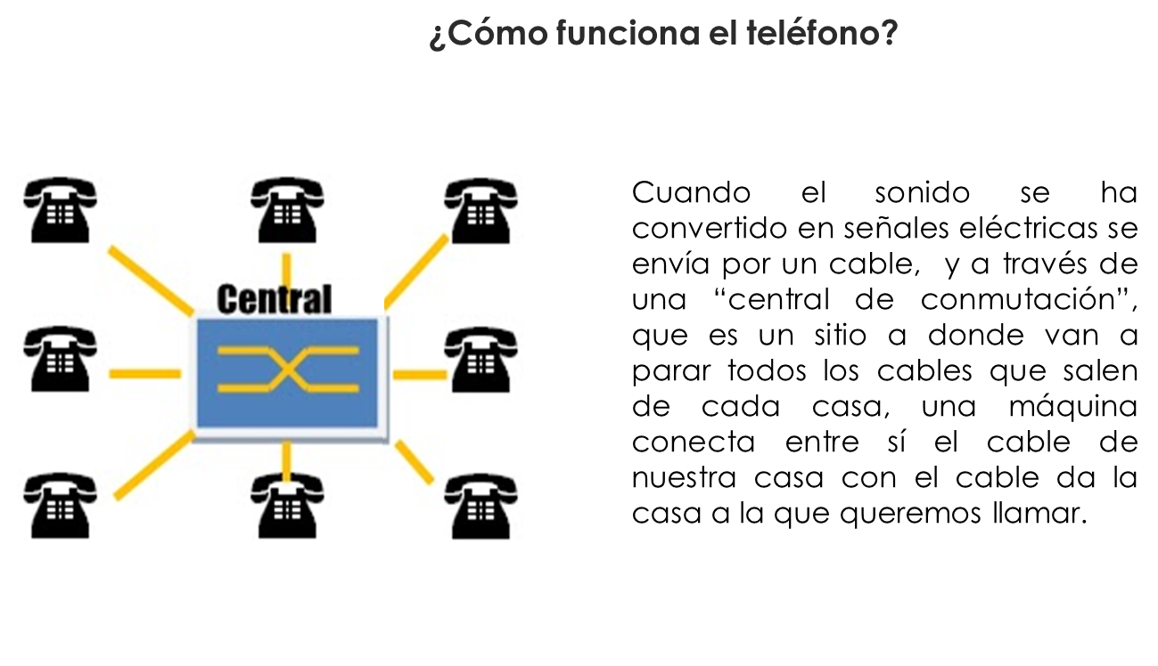

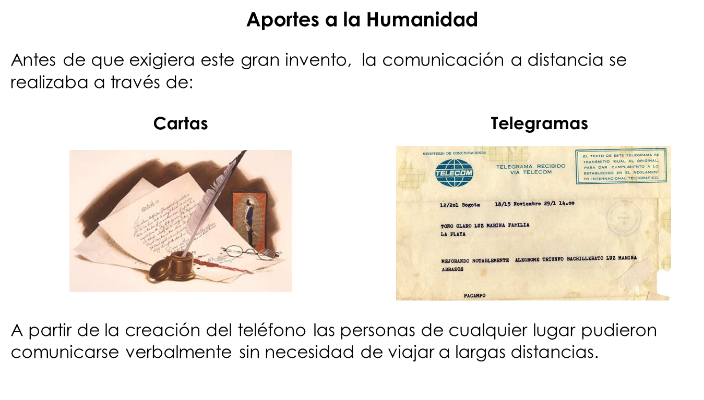

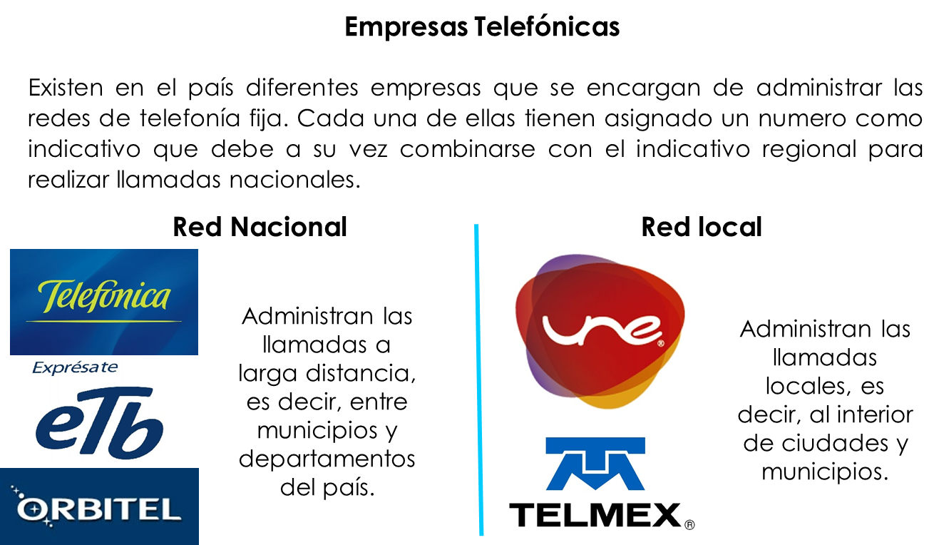

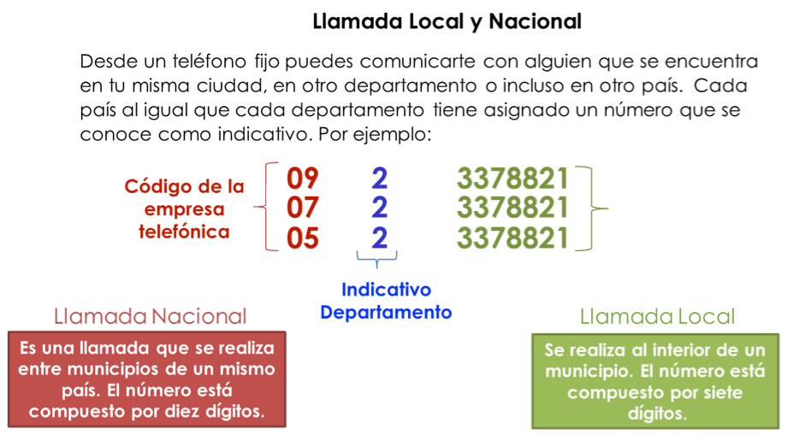

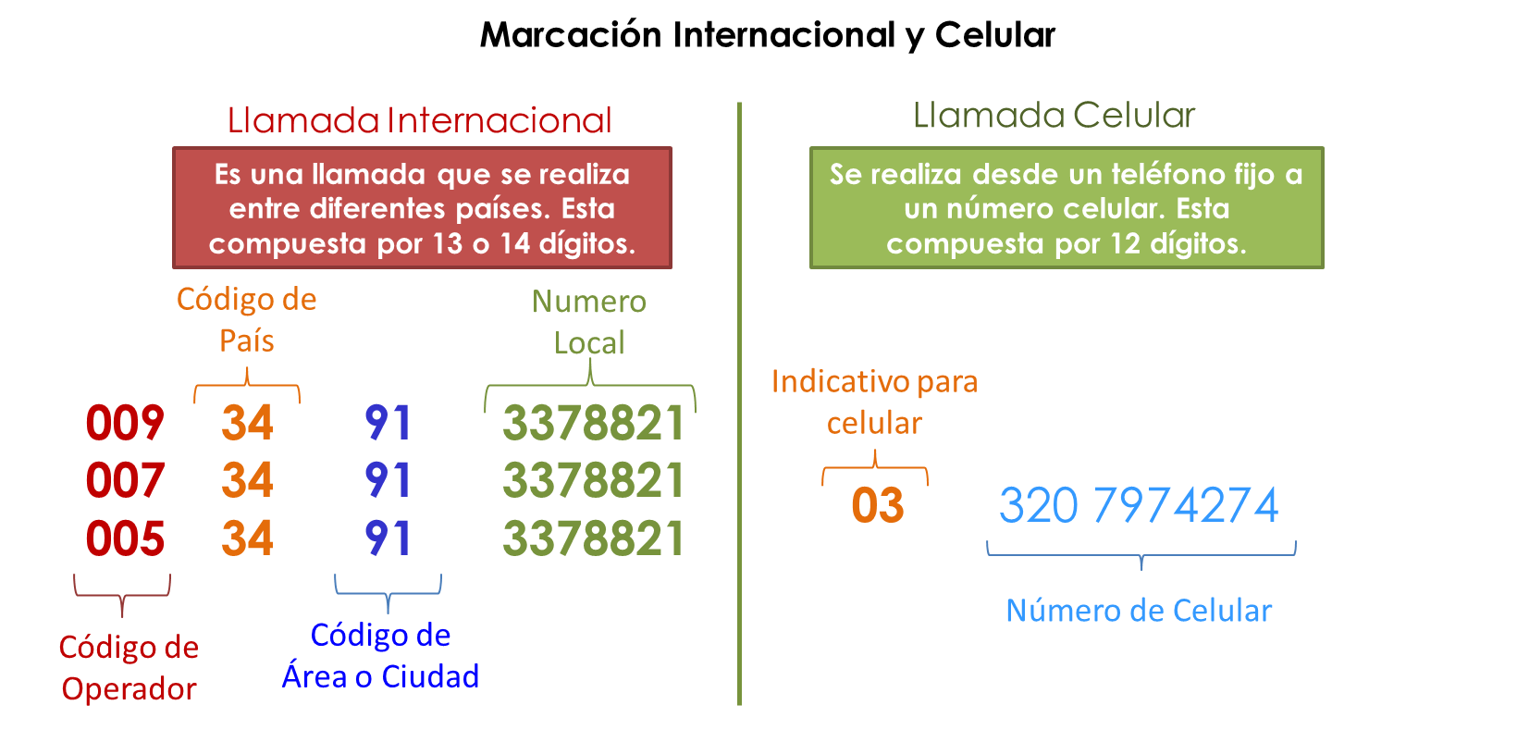

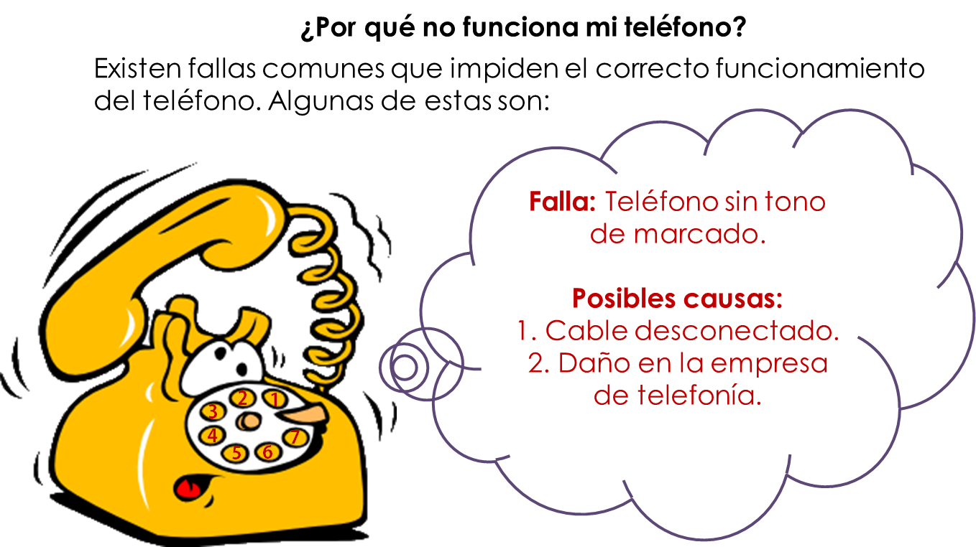

|  |  |
| --- | --- |
|  | |
| Actividad de Conceptualización | |
|  | * Organiza los elementos que hacen posible el funcionamiento del teléfono:   Convierte señales eléctricas en sonido  Convierte el sonido en señales eléctricas   |  |  |  | | --- | --- | --- | | 1-flecha.png | 1-sonido.png | 1-microfono.png |  * Ubica cada título del lado izquierdo con el tipo de llamada en cada recuadro según su descripcion:   Es una llamada que se realiza entre diferentes países. Está compuesta por 13 o 14 dígitos.  Se realiza al interior de un municipio. El número está compuesto por 7 números.  Llamada local  Llamada internacional  Llamada a celular  Es una llamada que se realiza entre diferentes ciudades. Está compuesta por 10 dígitos.  Se realiza desde un teléfono fijo a un número celular. Está compuesto por 12 dígitos.  Llamada nacional |
| Actividad para Dinamizar competencias | |
|  | * Une, usando una línea, cada **falla** del teléfonode **color rojo** con dos de las **posibles causas** de los teléfonos de color **verde**:  |  |  |  |  |  |  |  |  | | --- | --- | --- | --- | --- | --- | --- | --- | | 2rojo1.png | | 2rojo2.png | | | 2rojo3.png | | | | 2verde1.png | 2verde2.png | | 2verde3.png | 2verde4.png | | 2verde6.png | 2verde5.png |  * Ubica sobre cada número el tipo de llamada que corresponda:   Llamada internacional  Llamada local  **009 34 97 6549520**  **09 4 6549520**  Llamada internacional  **03 3113371783**  **3749520**  Llamada nacional  Llamada a celular  **09 6 8731856**  **009 56 22 7911544**  Llamada nacional |

|  |  |
| --- | --- |
| Actividad de Socialización | |
|  | **Con ayuda de tus padres realiza la siguiente actividad:**   * Con 2 vasos desechables y una cuerda o lana de 5 a 10 metros de longitud, construye un **teléfono roto**, como se indica en la imagen. Luego pruébalo jugando con tus amiguitos y cuéntanos tu experiencia. Toma algunas fotos o realiza un video de tu proyecto y compártelo con tu facilitadora y compañeros.   http://brainpop.speedera.net/www.brainpop.com/mx/mx/new_common_images/images/13/139695.jpg    Con la ayuda de tus padres, realiza la **actividad de socialización** y envíala como evidencia de tus aprendizajes a través de la **herramienta foro** de la plataforma. |

## Amiguito: ¡Felicitaciones por el desarrollo de tus actividades!

